DESARROLLO DE APLICACIONES WEB

DESARROLLO DE APLICACIONES EN ENTORNO SERVIDOR

CONTROL SOBRE BD Y POO EN PHP

1) Crear la base de datos Almacendb donde exista una tabla de Productos con la siguiente información:

-- Estructura de tabla para la tabla `Productos`
--

CREATE TABLE `Productos` (
`producto_no` int(4) NOT NULL,
`descripcion` varchar(30) DEFAULT NULL,
`precio_actual` float(8,2) DEFAULT NULL,
`stock_disponible` int(9) DEFAULT NULL
) ENGINE=InnoDB DEFAULT CHARSET=latin1;

--
-- Volcado de datos para la tabla `PRODUCTOS`
--

INSERT INTO `Productos` (`producto_no`, `descripcion`, `precio_actual`, `stock_disponible`) VALUES
(10, 'MESA DESPACHO MOD. GAVIOTA', 550.00, 5),
(20, 'SILLA DIRECTOR MOD. BUFALO', 670.00, 5),
(30, 'ARMARIO NOGAL DOS PUERTAS', 460.00, 2),
(50, 'ARCHIVADOR CEREZO', 1050.00, 20),
(60, 'CAJA SEGURIDAD MOD B222', 280.00, 15),
(70, 'DESTRUCTORA DE PAPEL A3', 450.00, 25),
(80, 'MODULO ORDENADOR MOD. ERGOS', 550.00, 25);

--
-- Indices de la tabla `PRODUCTOS`
--
ALTER TABLE `Productos`
ADD PRIMARY KEY (`producto_no`);

2) La aplicación permitirá rebajar el precio de los productos con un stock actual superior a 10, mostrando en una tabla la productos que cumplen esta condición. Con un checkbox donde se puede seleccionar un producto.

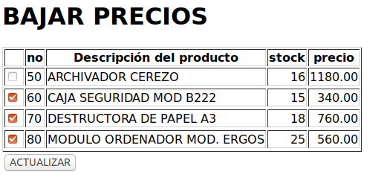

3) El usuario marcará los productos que quiera y pulsará botón ‘Actualizar’ que reducirá en un 10 % el precio de los artículo marcados. Mostrando de nuevo la lista con los productos con sus precios actualizados.

4) Esta operación de actualización solo se podrá realizar una vez en el mismo día desde un mismo navegador, la consulta siempre se puede repetir. Para ello se controlará el acceso mediante un cookie que guarda la fecha cuando se ha realizado la última actualización. Nota: Este método se puede saltar fácilmente, bastaría con borrar los cookies del navegador o abrir una pestaña privada.

Si el usuario intenta esta operación la aplicación debe mostrar un mensaje de error.

Codificar los siguientes script PHP

Crear un nuevo directorio en vuestro entorno de desarrollo llamado Ejer001 donde se deben incluir los siguientes archivos:

- consulta.php muestra el formulario (método GET) y lo procesa por el método POST)
- Producto.php es un objeto que representa la entidad Producto de la Base de Datos.
- AccesoDatos.php Encapsula todas las operaciones sobre la BD siguiendo el patrón Singleton.

PISTA:

//-- INCLUIR EN EL FORMULARIO
<?php foreach ($tproductos as $pro): ?>
<tr>
<td><input type="checkbox" name="tproductos[]" value="<?=$pro->producto_no ?>"></td>
<td><?=$pro->producto_no ?></td>
<td><?=$pro->descripcion ?></td>
<td><?=$pro->stock_disponible ?></td>
<td><?=$pro->precio_actual ?></td>
<tr>
<?php endforeach; ?>

// -- PROCESAR EL FORMULARIO
// Obtengo una tabla con los números de productos.
$tProductoNoActualizar=$_POST["tproductos"];
// Actualizo lo productos.
$bd->actualizarPrecios($tProductoNoActualizar);

